微型、創意的照顧服務新選擇


緣起

澎湖縣政府於民國101年起委由社團法人澎湖縣照顧服務協會辦理身心障礙者家庭托顧服務，面對身心障礙者逐漸老化之狀況，仍需要發展多元的照顧方案，提供照顧服務在偏鄉離島的本縣更加落實，家庭托顧方案的執行，使本縣的身心障礙者享有更多元、豐富的照顧服務選擇，讓身心障礙者及家屬可以自我決定、選擇、在均等機會下，選擇合適的照顧服務方式，平等參與社會，融入社區生活。

委託服務單位：社團法人澎湖縣照顧服務協會
服務專線：(06)926-7286或9269563轉301。傳真專線：(06)926-8408。
服務時間： 每週一至週五上午：8點至12點，下午：13：30分至17：30分，
週六、日及國定假日休息。
服務對象：設籍本縣且實際居住之15歲以上未符合長期照顧服務計畫服務對象之中度以上身心障礙者家庭。

實施目的
 增加本縣身心障礙者服務多元化之選擇機會，創造身心障礙者及
家屬繼續生活於社區之機會，實現身心障礙者就養回歸主流的人權趨
勢，減輕家庭照顧者之負擔，讓身心障礙者增進社區參與機會，豐富
健康人生的生活方式。

期盼.願景
澎湖縣政府推動之身心障礙者家庭托顧服務方案，自101年迄今已在西嶼、白沙、湖西等鄉鎮成立家庭托顧點服務社區有需求的家庭，並藉由服務提供落實社區照顧在地化。
家庭托顧是一種如同「請保母」的照顧服務模式，將家中的身心障礙者送到鄰近的托顧服務員家裡，於白天接受照顧，晚上回到自己家裡與家人享受天倫之樂，讓家人可以兼顧家庭與工作。
目前此項服務104年1-6月份服務人次達255人次，確實減輕照顧者之負擔並讓照顧者可以兼顧家庭與工作，進而提升被照顧者的生活品質。
社會處歡迎領有身心障礙手冊之需求家庭提出申請。負責評估單位：澎湖縣身心障礙者生涯轉銜暨個案管理中心，專線：(06)927-0901。傳真專線：(06)927-0921。社會處關心您！

服務紀事
社家署推動家庭托顧服務讓社區有需求的身心障礙者能獲的適切照顧，在島嶼生活中海的子民有著冬天嚴酷的東北季風、夏天有著酷熱的艷陽，家托服務讓有一些人感覺到縣政府對身心障礙者的照顧不虞餘力，尤其在推動初期民眾會問那是什麼樣的服務？我還是待在家裡好了怎會有人願意提供自己的家來照顧呢？
經過一些訓練課程並透過觀摩，讓家庭托顧的種子開始在社區散播，尤其自己本身想從事家托服務的家托員自己經常也會霧煞煞，會有人想來嗎幸好這些家托員有著耐性等候有需求的個案，希望能將這樣的服務開花結果，終於在白沙、西嶼、湖西陸續開花，受託者也感受到家托服務的用心，讓原本獨居家中或家庭照顧者獲得喘息機會感受到如在家的溫暖，尤其是一碗熱騰騰的飯菜足以滿足他們的內心，甚至感動落淚這是一份說不出來的感動，原來平時的一句問候「你好嗎？」「呷飽沒？」是那麼地溫暖。
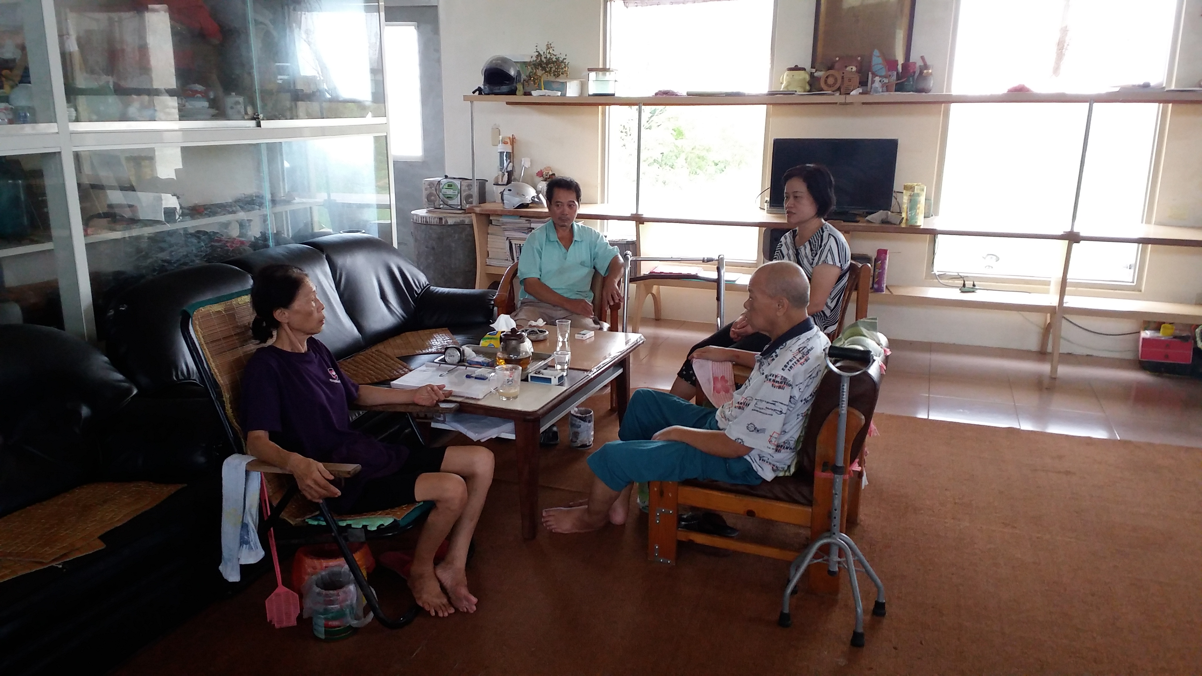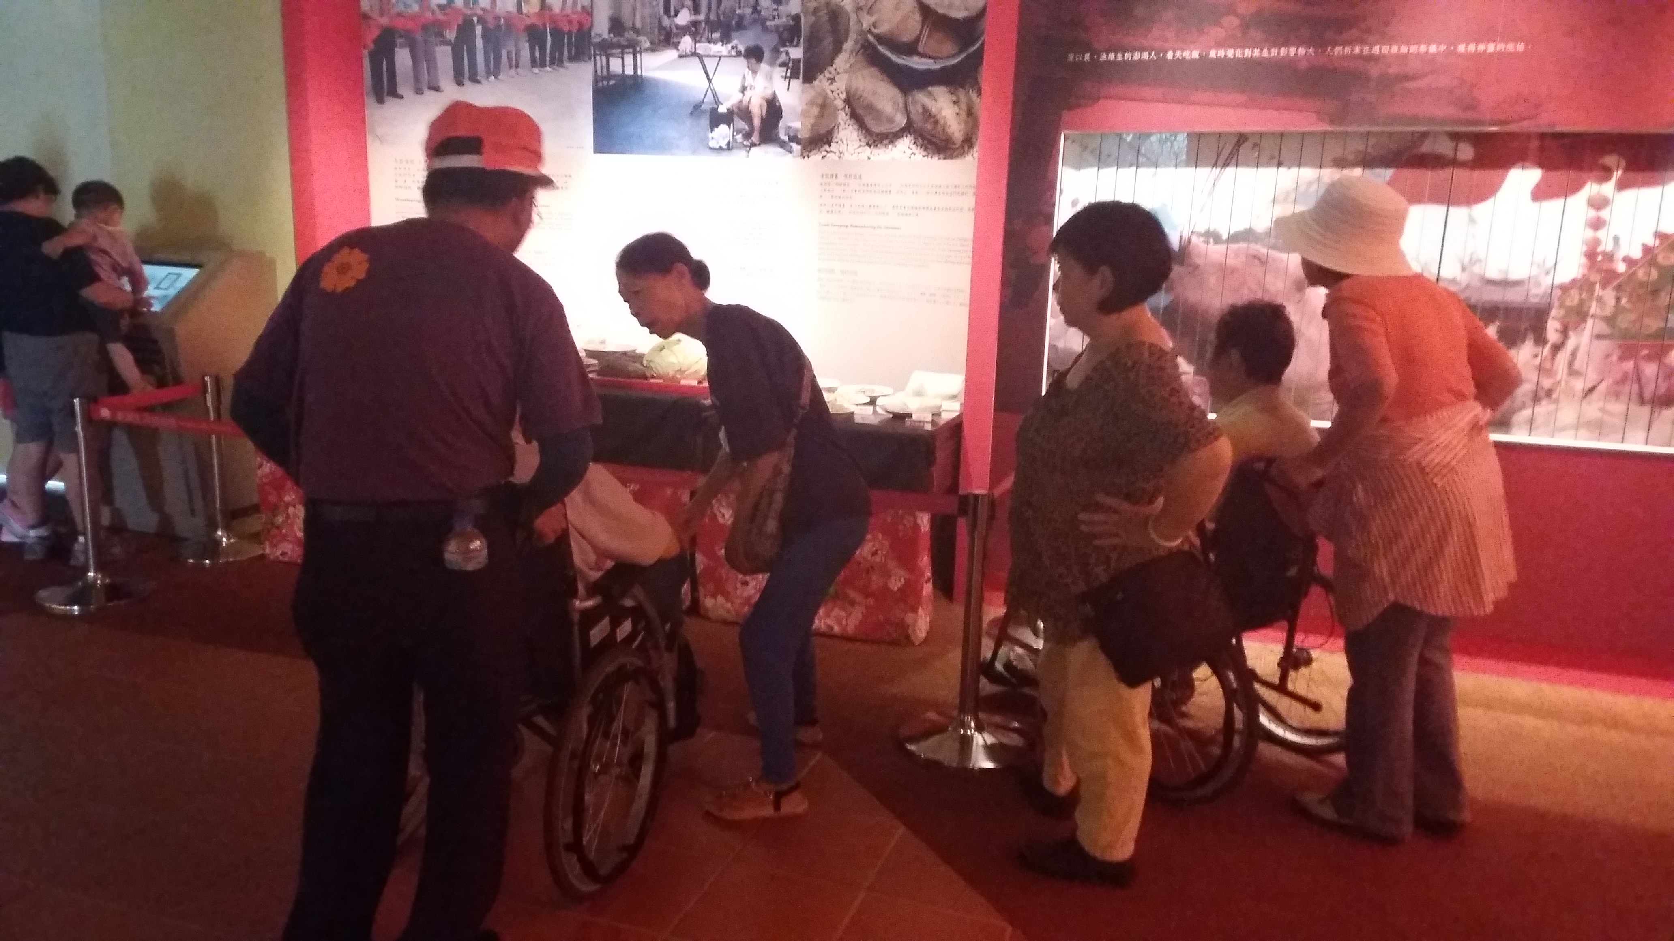家托點服務及社工員訪視 家托員陪同社區參與-生活博物館

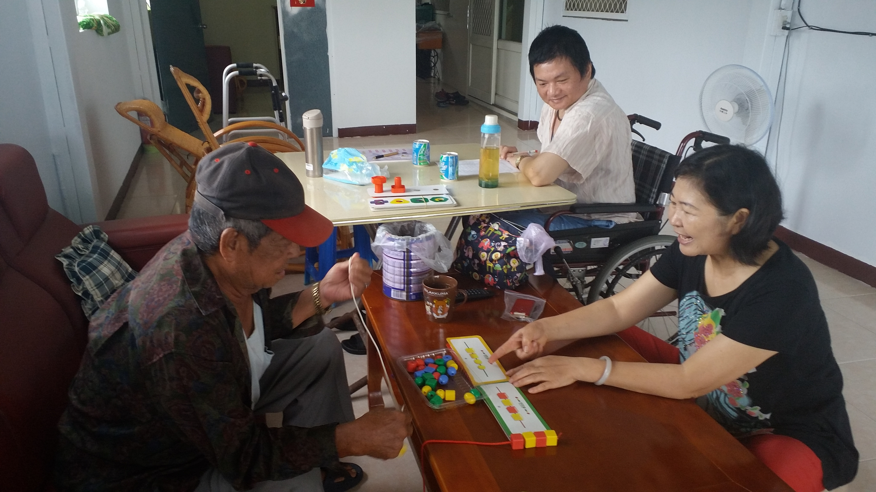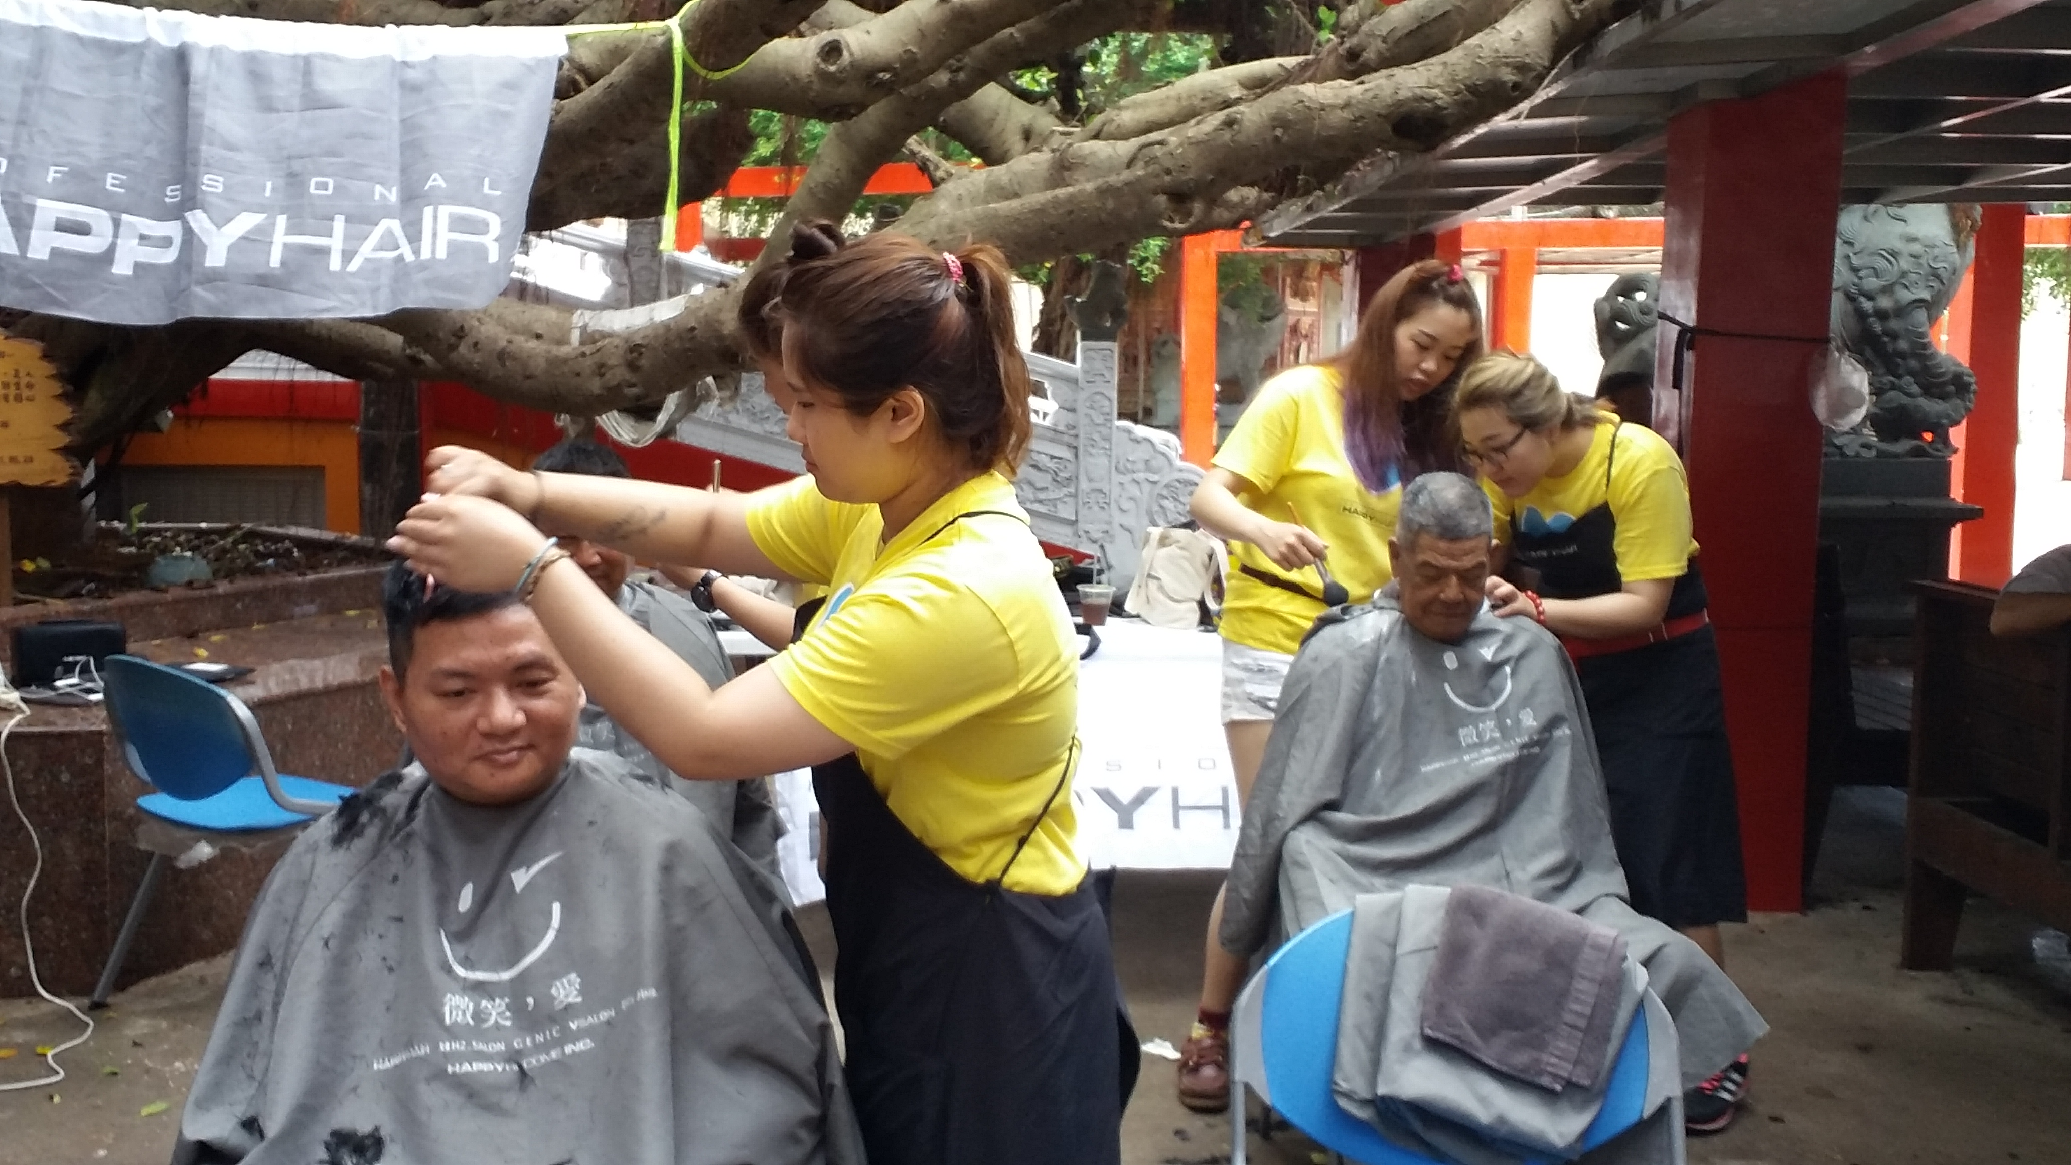家托員陪同義診及剪髮 家托員讓個案學習手部練習及增進互動

